寒川町公共施設再編計画 改定版（案）
意見提出用紙

氏名（名称） 連絡先（電話）

住所（所在地）

勤務先または通学先（住所が町外の方のみ記入）
※意見を提出される時は、上記の内容を記入してください。（寒川町パブリックコメント手続きに関する規則第6条第6項）
※提出いただいた個人情報は、この募集事務以外には使用いたしません。

★本内容に賛成の方は右文字を〇で囲んでください。（任意です） 賛成・反対・どちらともいえない

【寒川町公共施設再編計画 改定版（案）について、どのように感じられますか】
【その他ご意見等ありましたらお寄せください】
（裏面もご利用ください）
※この用紙（表裏）に書ききれない場合は、別紙（任意の様式）を付けてください。

◆意見の提出期限：令和７年１月２４日（金）
＜問い合わせ先・意見提出先＞
Web版の資料はこちらへ
▶ https://www.town.samukawa.kanagawa.jp/choseijoho/kocho/goiken/public_comment/index.html

寒川町総務部 財産管理課 資産経営担当
住所：寒川町宮山１６５番地
mail：keikaku@town.samukawa.kanagawa.jp
TEL：0467-74-1111（内線５３２）/ FAX：0467-７5-9907

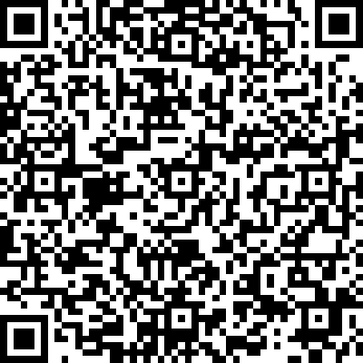

（自由記入欄）

